Мозаичные узоры

Базовый уровень

1) Укажите названия следующих треугольников:
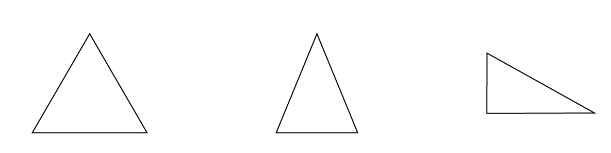
2) Укажите названия следующих четырехугольников:
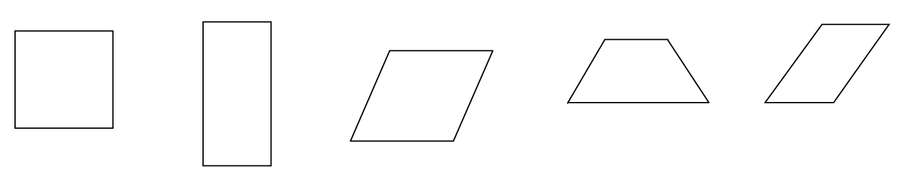
3) Укажите названия следующих многоугольников:
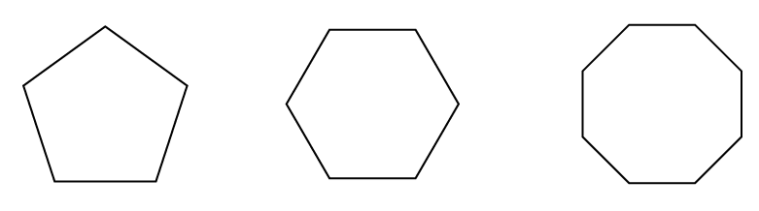

4) Для каждой фигуры в вопросах 1 и 2, отметьте:

a) равные углы b) равные стороны c) параллельные стороны

5) Нарисуйте отражение фигур относительно пунктирной линии.

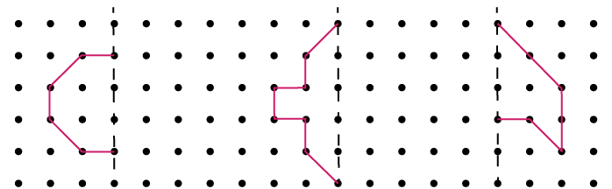
Средний уровень

1) Заполните следующую таблицу, записывая соответствующие свойства каждой фигуры.

 | Квадрат | Ромб | прямоугольник | параллелограмм | пятиугольник | шестиугольник
Оси симметрии

Порядок вращения

Равность всех сторон

Равность противоположных сторон

EQUAL

Параллельность противоположных сторон

Равность всех углов

Равность противоположных углов

2) На диаграмме ниже ось у является линией симметрии. Найдите координаты точки B и точки D.
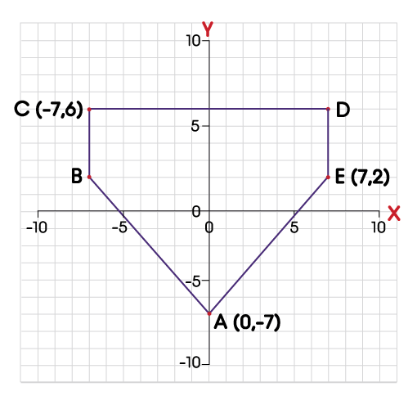

Углубленный уровень

1) Заполните следующую таблицу, записывая соответствующие свойства каждой фигуры.

 | Квадрат | Ромб | прямоугольник | параллелограмм | пятиугольник | шестиугольник
Оси симметрии

Порядок вращения

Равность всех сторон

Равность противоположных сторон

EQUAL

Параллельность противоположных сторон

Разность всех углов

Равность противоположных углов

2) Заполните следующую таблицу.

Название фигуры | Число сторон | Значение внешнего угла | Значение внутреннего угла | Сумма всех внутренних углов
равносторонний треугольник
квадрат

пятиугольник
шестиугольник
восьмиугольник

Ответы

Базовый уровень

1) Равносторонний треугольник, равнобедренный треугольник; прямоугольный треугольник;

2) Квадрат; прямоугольник; ромб; трапеция; параллелограмм;

3) Пятиугольник; шестиугольник; восьмиугольник.

4)

5) 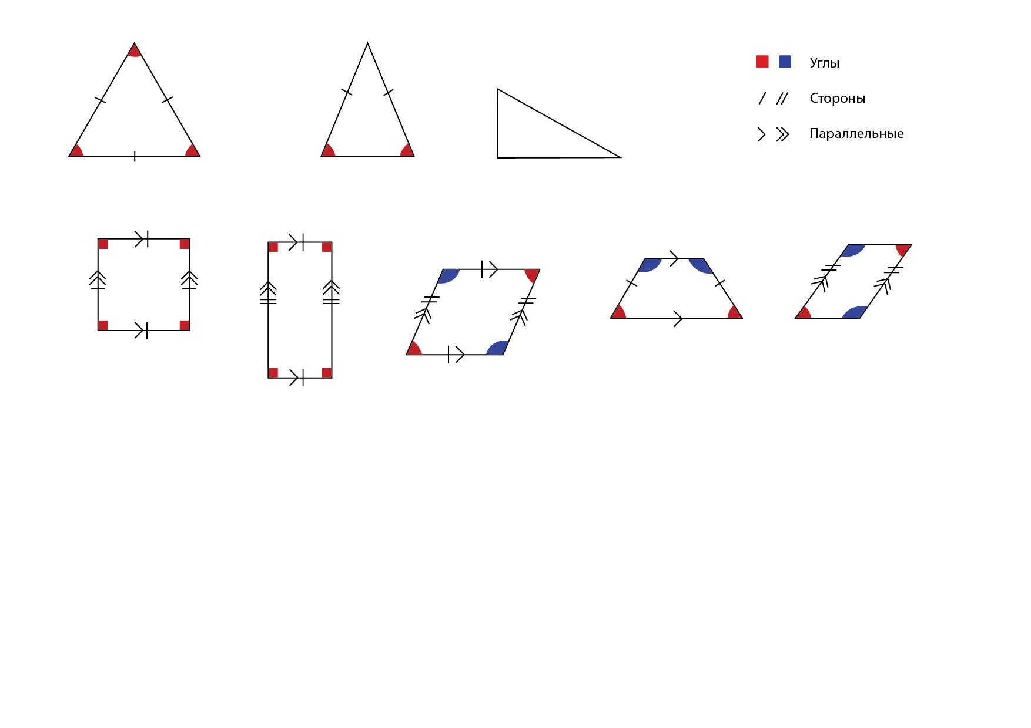

Средний уровень

1)

 | Квадрат | Ромб | прямоугольник | параллелограмм | пятиугольник | шестиугольник
Оси симметрии | 4 | 2 | 2 | 0 | 5 | 6
Порядок вращения | 4 | 2 | 2 | 2 | 5 | 6
Равность всех сторон | Да | Да | Нет | Нет | Да | Да
Равность противоположных сторон | Да | Да | Да | Да | Нет | Да
Параллельность противоположных сторон | Да | Да | Да | Да | Нет | Да
Разность всех углов | Да | Нет | Да | Нет | Да | Да
Равность противоположных углов | Да | Да | Да | Да | Да | Да

2) B (-7, 2); D (7, 6)

Углубленный уровень

1)

 | Квадрат | Ромб | прямоугольник | параллелограмм | пятиугольник | шестиугольник
Оси симметрии | 4 | 2 | 2 | 0 | 5 | 6
Порядок вращения | 4 | 2 | 2 | 2 | 5 | 6
Равность всех сторон | Да | Да | Нет | Нет | Да | Да
Равность противоположных сторон | Да | Да | Да | Да | Нет | Да
Параллельность противоположных сторон | Да | Да | Да | Да | Нет | Да
Разность всех углов | Да | Нет | Да | Нет | Да | Да
Равность противоположных углов | Да | Да | Да | Да | Да | Да

2)

Название фигуры | Число сторон | Значение внешнего угла | Значение внутреннего угла | Сумма всех внутренних углов
равносторонний треугольник | 3 | 120 | 60 | 180
Квадрат | 4 | 90 | 90 | 360
пятиугольник | 5 | 72 | 108 | 540
шестиугольник | 6 | 60 | 120 | 720
восьмиугольник | 8 | 45 | 135 | 1080

